DNase
A DNase, ou desoxirribonuclease, é uma enzima que catalisa a clivagem de ligações fosfodiéster no DNA de fita dupla ou fita simples. Essa clivagem resulta na degradação do DNA em fragmentos menores. As DNases desempenham um papel crucial em vários processos biológicos, incluindo replicação, reparo e recombinação do DNA, bem como na regulação da expressão gênica. Existem dois tipos de DNase sendo eles, Endonucleases que tua clivando o DNA internamente, gerando fragmentos menores. E o Exonucleases que Cliva o DNA a partir das extremidades, removendo nucleotídeos sequencialmente. Além disso o DNase apresenta algumas funções como, Replicação e Reparo do DNA, Regulação Gênica, Apoptose.
Uso em Laboratório:
Purificação de DNA: DNases são frequentemente utilizadas em protocolos de extração de DNA para remover contaminações por ácidos nucleicos.
Análise de Expressão Gênica: Em técnicas como PCR e RT-qPCR, a pré-tratamento com DNase evita a amplificação de DNA residual.

Referências:
Suck D, Oefner C. Structure of DNases. In: Lennarz WJ, Lane MD, editors. Encyclopedia of Biological Chemistry. Academic Press; 2004. p. 1-6.
Kornberg RD, Baker TA. DNA Replication. 2nd edition. University Science Books; 2005. Chapter 7, Nucleases and the Recombination of DNA.
Schär P, Fritsch O. DNA Repair Mechanisms. Molecular Biotechnology. 1998;9(1):73-82.

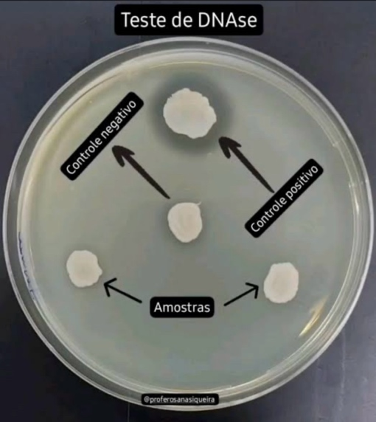
(Fonte da imagem: https://ie.linkedin.com/posts/profe-rosana-siqueira21330048_microbiologia-activity-7032331880465088513-jhJu)

